ISTITUTO DI ISTRUZIONE SUPERIORE

ITIS G. RIVOIRA

CLASSE 5^C

CICCIO’S PIZZA

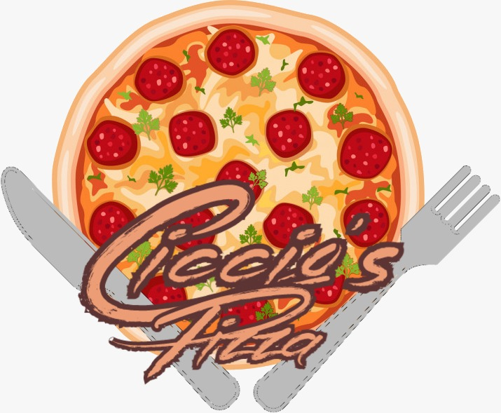

Partecipanti:

Chiabrando Lorenzo
Bonagemma Alberto
Hila Flavian
Lopez Alessandro
Tenca Francesco

ANNO SCOLASTICO 2020/2021

------------------------------------------------------------------------
INDICE
------------------------------------------------------------------------

Definizione delle regole e funzionamento del gioco ....……………………………. 3

Dettaglio delle azioni svolte dai giocatori …………………………………………. 4

Dettaglio della fine della partita …………………………………………………… 5

Dettaglio del calcolo del punteggio e numero di round …………………………… 6

Definizione delle regole e funzionamento del gioco

Il gioco ha due modalità:

- CARRIERA

- L’obiettivo di questa modalità è completare tutti i livelli ottenendo il maggior numero di stelle (3).
- Il gioco ha N livelli.
- In ogni livello il giocatore ha un numero crescente di ordinazioni da completare in un tempo limite.
- Per soddisfare ogni ordinazione il pizzaiolo dovrà seguire una sequenza di preparazione precisa, in base alla pizza ordinata.
- Se l’utente non riuscirà a completare l’ordinazione nel tempo limite, dovrà ricominciare il livello.
- Se l’utente sbaglia l’ordine degli ingredienti nella preparazione di una pizza, deve scartare la pizza preparata in modo errato e rifarla mentre il tempo continua.
- In base al tempo impiegato vengono assegnate delle stelle (da 1 a 3).
- Al termine di ogni livello, verrà comunicato il numero di stelle.
- Per sbloccare il livello successivo a quello corrente bisogna ottenere minimo 2 stelle.
- Se alla fine del gioco tutti i livelli vengono completati con 3 stelle si sblocca un livello bonus.

- GIRO PIZZA

- L’obiettivo di questa modalità è di ottenere il maggior numero di punti possibili.
- La modalità prevede un unico livello costituito da ordini generati casualmente.
- Ogni ordine ha un tempo limite nel quale deve essere completato.
- Il giocatore inizia con un totale di 3 vite.
- Se un ordine non viene completato nel tempo stabilito si perde una vita e dei punti ( basati sulla difficoltà dell’ordine non soddisfatto ).
- La partita finisce quando il giocatore perde tutte le vite.
- Al termine della partita verrà visualizzato il punteggio ottenuto.

Se l’utente non è registrato all’interno del Database potrà provare un anteprima del gioco tramite la web app ( il primo livello della modalità carriera ).

Dettaglio delle azioni svolte dai giocatori

- Per accedere al gioco l’utente deve effettuare un Login con Username e Password,
se non possiede un account si dovrà registrare.
- Dopo il login l’utente si troverà nella home page dove potrà scegliere la modalità da giocare ( le scelte disponibili sono Carriera e Giro Pizza ) e le impostazioni generali.
- Durante la partita il giocatore può mettere in pausa il gioco tramite un apposito pulsante, si aprirà quindi una schermata dove di potrà riavviare la partita, tornare alla home page o aprire il menù delle impostazioni.
- Il giocatore per completare una pizza in modo valido dovrà trascinare i vari ingredienti richiesti al centro della pizza nella sequenza corretta.

- CARRIERA

- Per accedere alla modalità carriera bisognerà selezionare la voce “Carriera” dalla home page del gioco.
- Dopodiché selezionare il livello che si vuole giocare e infine giocare.
- Alla fine di ogni livello l’utente può decidere se continuare giocando il livello successivo o se tornare alla home page.

- GIRO PIZZA

- Per accedere alla modalità carriera bisognerà selezionare la voce “Giro Pizza” dalla home page.
- Si avvierà la modalità e si potrà subito giocare.
- Terminata la partita il giocatore potrà scegliere se riavviare la partita o se tornare alla home page.

Dettaglio della fine della partita

- CARRIERA

- Un livello finisce quando il giocatore riesce a soddisfare tutte le ordinazioni prima dello scadere del tempo stabilito.
- Alla fine di ogni livello verrà mostrata una schermata con il numero di stelle ottenute e il tempo impiegato a completarlo.

- Terminato il livello bonus apparirà una finestra di fine carriera mostrante il riepilogo di tutti i livelli completati e i vari tempi, insieme ad un messaggio di congratulazioni.

- GIRO PIZZA

- La partita finisce quando si perdono tutte e tre le vite a disposizione del giocatore.

- Al termine del gioco verrà mostrato il punteggio ottenuto e il tempo di gioco.
- Verrà inoltre presentata una finestra contenente una classifica con le 10 migliori partite giocate in base al punteggio ottenuto e al tempo trascorso.

Dettaglio del calcolo del punteggio e numero di round

- CARRIERA - Calcolo delle Stelle

Ogni livello di questa modalità si basa sull’acquisizione di stelle ( massimo 3 )

- Se il giocatore riuscirà a completare il livello prima che un terzo del tempo totale sia passato verrà premiato con l’attribuzione di 3 stelle.
- Se riuscirà a completare il livello tra l’un terzo e i due terzi del tempo totale verranno attribuite 2 stelle al livello.
- Se riuscirà a completare il livello dopo i due terzi del tempo totale verrà assegnata una stella.

- GIRO PIZZA - Calcolo del punteggio

Questa modalità ha infiniti round.
In ogni round verrà aumentato il numero di ordinazioni da soddisfare.
Ogni pizza completata fornisce N punti, in base alla difficoltà, con un moltiplicatore di punti.

I tipi di pizza vengono divisi in tre categorie basati sulla difficoltà:

- Base: margherita, marinara
- Intermedia: margherita + 2 ingredienti
- Difficile: margherita+ almeno 3 ingredienti

In base alla pizza completata viene aggiunto un moltiplicatore al punteggio ottenuto nel livello:

- Base: 0.1 ( Npunteggio + Npunteggio * 0.1 )
- Intermedio: 0.15 – 0.20 ( Npunteggio + Npunteggio * 0.15 – 0.20 )
- Difficile: 0.20 – 0.30 ( Npunteggio + Npunteggio * 0.20 – 0.30 )

Gestione penalità:

Se il giocatore sbaglia l’ordinazione vengono tolti dei punti in base alla difficoltà.

- Base: verranno tolti 50 punti.
- Intermedia: verranno tolti 20 punti.
- Difficile: verranno tolti 10 punti.

Ingredienti disponibili

Tipi di pizza:
Margherita (pomodoro, mozzarella)
Marinara (pomodoro, aglio)
Diavola (pomodoro, mozzarella, salame piccante)
Boscaiola (pomodoro, mozzarella, salsiccia, funghi)
Quattro Formaggi (pomodoro, mozzarella, parmigiano, gorgonzola, provola)
Quattro Stagioni (pomodoro, mozzarella, carciofi, prosciutto cotto, funghi e olive)
Americana (pomodoro, mozzarella, patatine fritte)
Funghi (pomodoro, mozzarella, funghi)
Prosciutto (pomodoro, mozzarella, prosiutto)
Salsiccia (pomodoro, mozzarella, salsiccia)
Frutti di mare (pomodoro, mozzarella, frutti di mare)
Speck e Brie (pomodoro, mozzarella, speck, brie)

Divisione difficoltà:

Base:
Margherita, Marinara

Medie:
Diavola, Americana, Funghi, Prosciutto, Salsiccia, Frutti di mare

Difficile:
Boscaiola, Quattro formaggi, Quattro stagioni, Speck e Brie

Ingredienti disponibili:

pomodoro
mozzarella
aglio
salame piccante
salsiccia
funghi
parmigiano
gorgonzola
provola
carciofi
prosciutto
olive
patatine
frutti di mare
speck
brie

PYTHON

Per avviare il gioco bisogna digitare nel terminale “python3 menu_CicciosPizza.py”.

Per poter eseguire l’applicazione è necessario installare da terminale 3 librerie:

-PYTHON:

sudo add-apt-repository ppa:deadsnakes/ppa
sudo apt update
sudo apt install python3.8
-PYGAME:
pip3 install pygame
-PYGAME MENU:
pip3 install pygame-menu

Per realizzare l’app in Python abbiamo usato Pygame che è una libreria dedicata allo sviluppo di giochi: contiene funzioni per la grafica, il suono, il movimento delle immagini e molte altre.

Grazie all’utilizzo del sottomodulo “pygame_menu” , che è una libreria di pygame che permette una facile creazione del main menu di gioco, siamo riusciti a creare il menu inziale e il menu delle impostazioni.

Dopo aver importato la libreria è necessario iniziare il programma con la funzione pygame.init() e successivamente creare lo schermo di gioco:
screen =pygame.display.set_mode((1280, 920)).

Nella funzione creazione_menuGioco() è presente il codice che crea il menu iniziale, questo è composto dal titolo, dal logo ,da 4 button, da un’immagine(Muto) e da uno sfondo:
-pygame_menu.baseimage() serve per impostare un’immagine ripetuta più volte come sfondo,
-add_button() è usata per aggiungere un bottone che deve fare una determinata azione quando esso viene selezionato.

Inoltre all’avvio del gioco ,grazie alla funzione colonnaSonora(volume) parte una colonna sonora che abbiamo caricato grazie al sottomodulo “mixer”:
-pygame.mixer.music.load("Suoni/colonnaSonora.ogg") : serve per caricare il file della colonna sonora,
-pygame.mixer.music.play(-1): serve per fare il play della colonna sonora, se a questa funzione viene passato il parametro -1 il suono continuerà all’infinito,
-pygame.mixer.music.set_volume(volume): è usata per regolare il volume della musica e il parametro che gli passiamo deve avere un valore che va da 0(silenzio) a 1(massimo).

Nella funzione settaClick() invece abbiamo implementato il codice utilizzato per settare il suono di quando l’utente seleziona un oggetto presente nel menu.

Quando l’utente seleziona “Impostazioni” viene aperto un nuovo menu, simile a quello precedente, dove è possibile regolare il volume della colonna sonora e dove è possibile cambiare il tema di sfondo. Anche questo menu è stato realizzato con il sottomudulo “pygame_menu”.
Per permettere al giocatore di regolare il volume e di cambiare il tema abbiamo usato dei selettori che vengono creati grazie alla funzione add_selector().

Quando il giocatore clicca su “Inizia partita” viene eseguito un nuovo file (livello_prova.py) dove è presente il primo livello in cui l’utente deve completare una pizza Margherita entro il tempo stabilito.
In questa nuova finestra sono presenti diversi oggetti:
-immagine pomodoro,
-immagine mozzarella,
-immagine pizza,
-immagine ordinazione con le indicazioni per completare il livello,
-timer,
-button che ritorna al menu iniziale.

Per completare il livello il giocatore deve cliccare prima sull’immagine del pomodoro e successivamente sull’immagine della mozzarella.

Quando l’utente seleziona il pomodoro, la pizza vuota viene sostituita con una pizza solo pomodoro e solo dopo aver fatto ciò quando cliccherà la mozzarella la pizza solo pomodoro verrà sostituita da una pizza margherita completando il livello.

Il click viene gestito con un ciclo while con all’interno un ciclo for.
Con ev.type==MOUSEBUTTONDOWN riusciamo a catturare il click dell’utente e con ev.pos ricaviamo la posizione del click che deve corrispondere alla posizione dell’immagine del pomodoro o della mozzarella (funzione collidepoint()).
Con ev.button riusciamo a capire quale tasto del mouse viene cliccato, se la funzione ritorna 1 allora vuol dire che il giocatore ha premuto il tasto sinistro.

Quando viene completata la pizza parte un suono di vittoria. Anche questo suono è stato implementato con il sottomodulo “mixer” come avevamo fatto con la colonna sonora del menu iniziale.
Inoltre vengono assegnate da 1 a 3 stelle in base al tempo impiegato.

